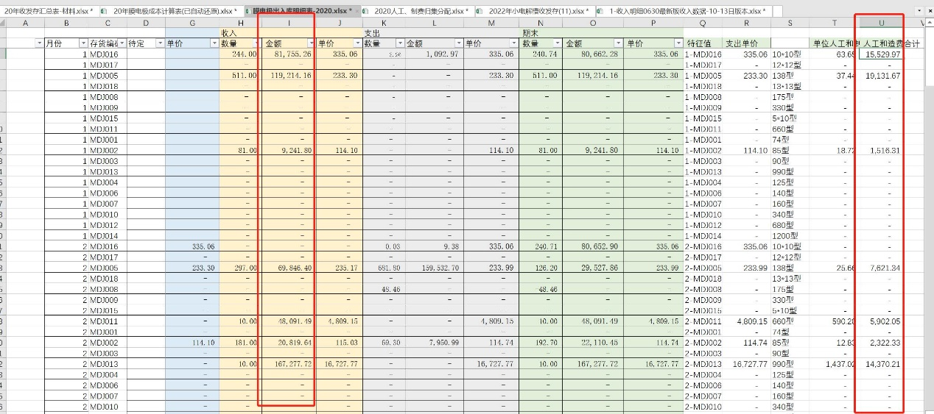

金额列链接的公式不一致，我想让金额列都加上u列的数据